Mạng nội dung của hoạt động:
Tên gọi, đặc điểm của máy hút bụi:
- Motor: 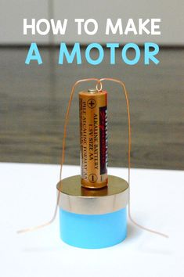
- Khoang chứa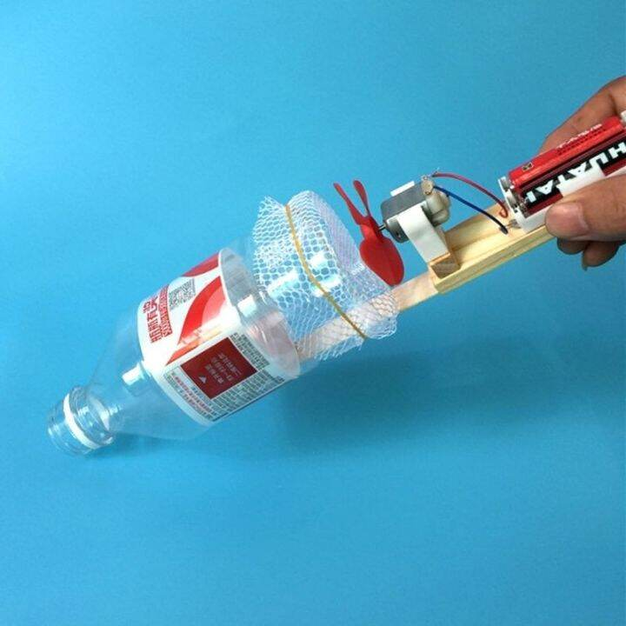
- Đầu hút: 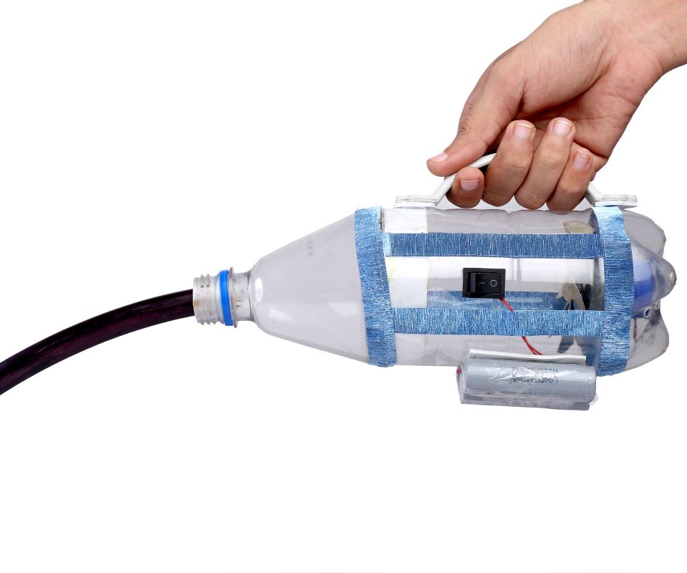
- Cánh quạt:

Quy trình chế tạo
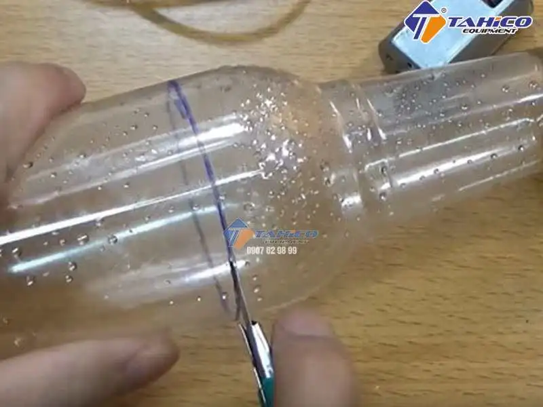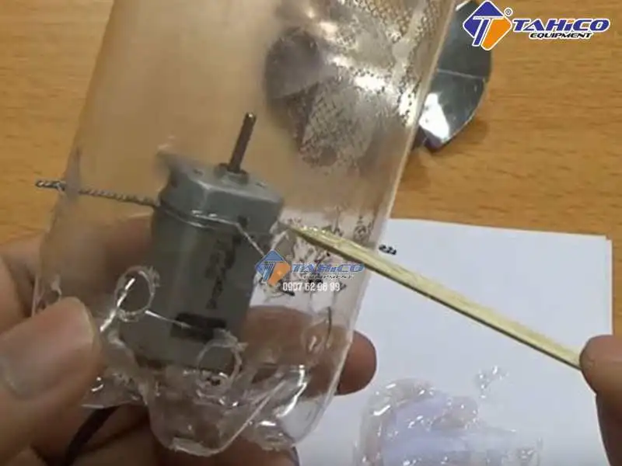
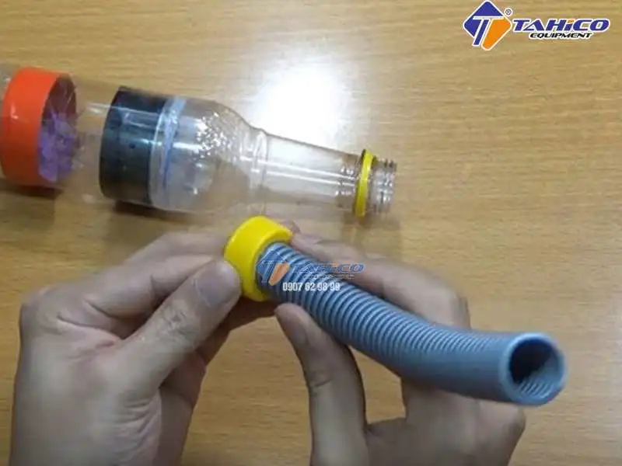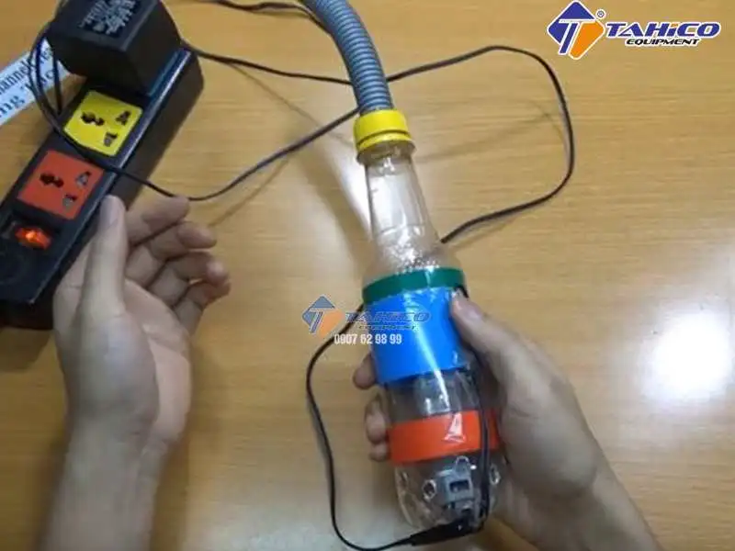

Dự án: Làm máy hút bụi mini
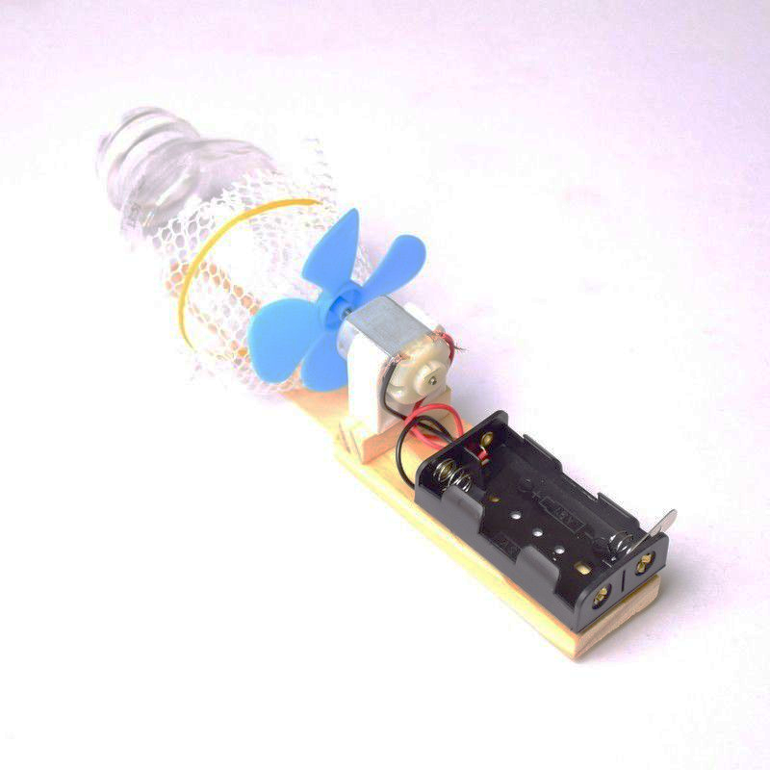

Nguyên vật liệu làm máy hút bụi mi ni:
+ Chai lọ nhựa, cốc nhựa, motor, cánh quạt, xilanh, ống gen,…
+ Lưới, cánh quạt, nhựa cứng, bìa cattong, bang dính, decan,…
Các thiết bị, dụng cụ để làm bù nhìn: Kéo, dao dọc, súng bắn keo, bút, thước kẻ, tuavit
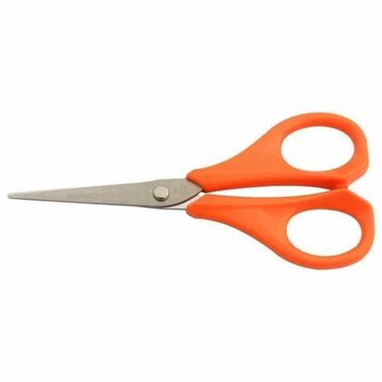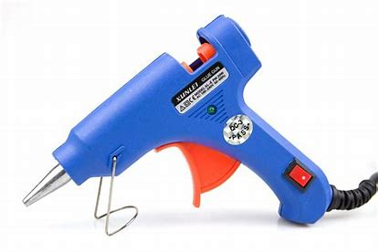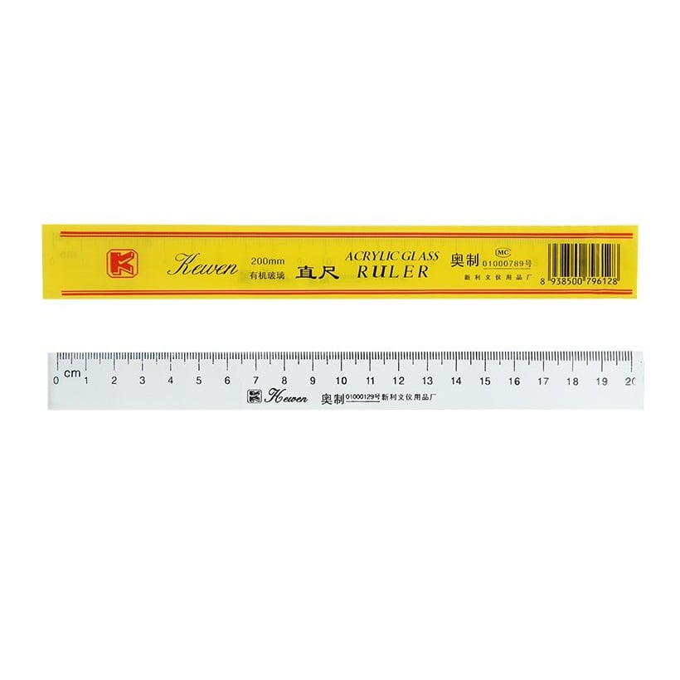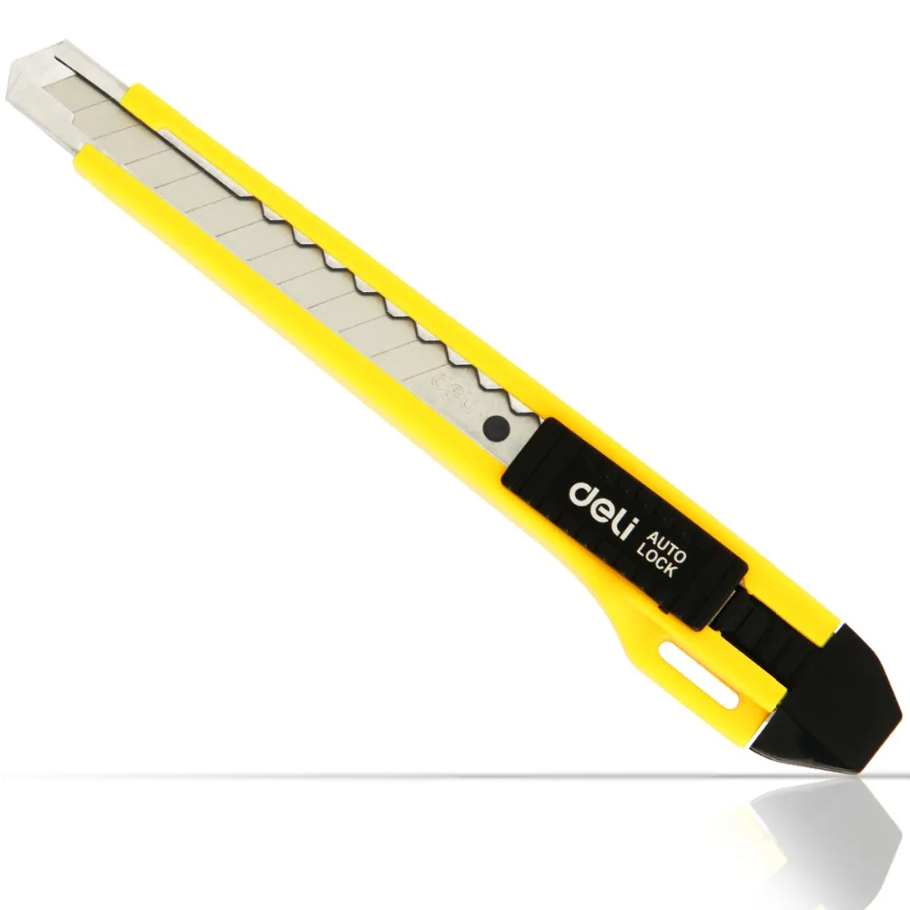

KẾ HOẠCH TUẦN TRIỂN KHAI DỰ ÁN
Thứ 6 ngày 22/11/2024 ( Trước khi thực hiện dự án)
Tên hoạt động chiều: Mở dự án “Làm máy hút bụi mi ni”(E1)
1. Tạo tình huống bằng bài hát “Máy hút bụi siêu nhân”
2. Khảo sát kiến thức nền của trẻ:
+ Con đã nhìn thấy máy hút bụi bao giờ chưa? Máy dùng để làm gì?"
+ Theo con, máy hút bụi làm sạch nhà như thế nào?
+ Máy hút bụi chạy bằng gì (điện, pin, hay sức người)?
+ Nếu chúng ta không có máy hút bụi, con nghĩ mình có thể làm sạch nhà bằng cách nào?
+ Muốn chế tạo được máy hút bụi các con phải sử dụng những gì?
3. Giao nhiệm vụ cho trẻ về hỏi người thân về máy hút bụi, sưu tầm nguyên học liệu chuẩn bị cho dự án.
- Nhóm 1: Tìm hiểu máy hút bụi cầm tay
- Nhóm 2: Tìm hiểu máy hút bụi không dây
- Nhóm 3: Tìm hiểu máy hút bụi đứng
4. Viết thư ngỏ cho PH về dự án “Làm máy hút bụi mi ni”
Kính gửi quý phụ huynh thân mến!
Trước tiên, chúng tôi xin gửi lời chào trân trọng và lời cảm ơn sâu sắc đến quý phụ huynh đã luôn đồng hành cùng nhà trường trong các hoạt động học tập và phát triển toàn diện cho các bé.
Nhằm khuyến khích tinh thần học hỏi, sáng tạo và rèn luyện tư duy thực hành của trẻ, từ ngày 25/11 đến ngày 29/11 các con sẽ được thực hiện dự án STEAM với chủ đề: "Làm máy hút bụi mini". Đây là hoạt động thú vị, kết hợp giữa khoa học, công nghệ, kỹ thuật, nghệ thuật và toán học, giúp trẻ:
- Hiểu nguyên lý hoạt động của các vật dụng trong cuộc sống hằng ngày.
- Phát triển kỹ năng sáng tạo, tư duy logic qua việc thiết kế và chế tạo sản phẩm.
- Khơi gợi ý thức bảo vệ môi trường thông qua tái chế các vật liệu cũ.
Như quý phụ huynh đã biết, máy hút bụi là một thiết bị gia dụng quan trọng, được thiết kế để hỗ trợ làm sạch không gian sống và làm việc. Với nhiều công nghệ hiện đại, máy hút bụi không chỉ giúp làm sạch bụi bẩn mà còn mang lại sự tiện lợi và bảo vệ sức khỏe. Để các con có môi trường tốt thực hiện dự án, rất mong các quý PH hãy đồng hành cùng các con:
- Dành thời gian cho trẻ xem video, giới thiệu cho trẻ một số loại máy hút bụi.
- Hỗ trợ trẻ tìm hiểu các nguyên lý khoa học đơn giản liên quan đến dự án như: Cách động cơ hoạt động. Tại sao lực hút lại có thể hút được bụi?
- Cùng trẻ xem các video hướng dẫn hoặc đọc sách để bổ sung kiến thức.
- Sưu tầm các nguyên học liệu: Chai nhựa, ống hút, vải màn lọc bụi, động cơ nhỏ (có thể lấy từ đồ chơi cũ), Pin, dây điện, keo dán, băng dính,... …
Lớp xin chân thành cảm ơn sự phối hợp của các quý phụ huynh!
Hãy đồng hành và chờ đón những sản phẩm của các con trong dự án này bố mẹ nhé. Trân trọng!

NHÁNH 4: DỰ ÁN “ĐỒ DÙNG THÔNG MINH NHÀ BÉ”
Thời gian thực hiện: Từ 25/11/2024->29/11/2024
Người thực hiện: Trần Thị Dâng

Thứ hai, ngày 25/11/2024
- Lĩnh vưc: Phát triển thể chất
+ VĐCB: "Chuyền, bắt bóng qua đầu, qua chân"
+ TCVĐ: Cáo và Thỏ
1. Mục đích- yêu cầu:
- Trẻ biết chuyền bóng qua đầu, qua chân.
- Trẻ tập trung, khéo léo khi thực hiện vận động chuyền, bắt bóng qua đầu qua chân.
- Trẻ tích cực tham gia hoạt động.
2. Chuẩn bị:
- 20 quả bóng thể dục, sắc xô.
- Nhạc bài hát: “Nhà mình rất vui”
3. Hoạt động:
* HĐ1: Khởi động.
- TC: “Bóng tròn to”
- Cô cùng trẻ chơi 2-3 lần
+ Các con vừa chơi trò chơi gì?
- Cô cho trẻ lấy bóng đi kết hợp với các kiểu đi: đi bằng mũi bàn chân, bằng gót bàn chân, đi khom lưng, đi thường, chạy nhanh, chạy chậm.
- Cho trẻ chuyển đội hình thành 3 hàng ngang.
* HĐ2: Trọng động.
* Tập BTPTC Mỗi động tác tập 2 x 8 nhịp.
+ Tay: Đưa hai tay lên cao, sang hai bên kết hợp với quay cổ tay, kiễng chân.
+ Lưng, bụng, lườn: Ngửa người ra sau, kết hợp tay giơ lên cao, chân bước sang phải - sang trái.
+ Chân: Nâng cao từng chân gập gối kết hợp tay đưa sang ngang
+ Bật: Bật chân sáo
- Động tác nhấn mạnh: Tay, chân.
- Cho trẻ chuyển đội hình 2 hàng ngang.
* VĐCB: “ Chuyền bắt bóng qua đầu, qua chân”
- Cô 2 -3 trẻ nêu ý tưởng chơi với những quả bóng.
- Cô giới thiệu vận động “Chuyền bắt bóng qua đầu, qua chân”
- Cô tập mẫu 2 lần:
- Lần 1: Không phân tích.
- Lần 2: Phân tích động tác:
+ TTCB: Các bạn đứng thành hành dọc, bạn đứng trước cách bạn đứng sau một cánh tay, chân bước rộng bằng vai. Bạn đầu hàng sẽ là người cầm bóng bằng 2 tay.
+ TH: Khi có hiệu lệnh “Chuyền” thì sẽ cầm bóng bằng 2 tay đưa lên qua đầu, hơi ngả tay về phía sau.Bạn phía sau đón bóng bằng hai tay rồi làm động tác tương tự để chuyền bóng cho bạn tiếp theo, cứ vậy chuyền lần lượt đến bạn cuối cùng của hàng. Sau khi chuyền bóng qua đầu chúng ta lại tiếp tục chuyền bóng qua chân. Bạn cuối hàng cầm bóng đứng lên đầu hàng, cúi xuống đưa bóng qua chân ra phía sau, bạn phía sau cúi đón bóng từ tay bạn và chuyền bóng cho bạn tiếp theo, cứ nhứ vậy chuyền cho đến cuối hàng.
- Lưu ý, khi bạn chuyền bóng ngang thì mình sẽ bắt dọc, không được bắt chông lên tay bạn và không để làm rơi bóng. Nếu bóng bị rơi là các bạn phải thực hiện lại
- Mời 2 trẻ xung phong lên thực hiện.
- Cô mời lần lượt trẻ lên tập, mỗi trẻ tập 2-3 lần. Cô bao quát và sửa sai cho trẻ.
- Cho trẻ chơi “Bóng chuyền bãi biển” thi đua 2 đội 1-2 lần.
+ Các con vừa thực hiện vận động gì?
- Cho 2 trẻ lên tập 1 lần.
* TCVĐ: “ Cáo và Thỏ”.
- Cô giới thiệu trò chơi, cách chơi, luật chơi của trò chơi: “Cáo và Thỏ”
+ Cách chơi: Một bạn làm cáo, một bạn làm Thỏ, các chú Thỏ đi kiếm ăn, khi đến gần cáo, cáo đuổi theo bắt.
+ Luật chơi: Chú Thỏ nào bị Cáo bắt được phải đổi vai làm Cáo và ngược lại, Cáo không bắt được Thỏ phải đổi vai làm Thỏ.
- Cho trẻ chơi 3-4 lần.
- Cô nhận xét trẻ chơi
* HĐ3: Hồi tĩnh.
- Cho trẻ đi lại nhẹ nhàng 2 - 3 vòng quanh lớp.
Đánh giá trẻ hàng ngày

Thứ ba, ngày 26/11/2024
- Lĩnh vực: Phát triển nhận thức
+ Hoạt động 5E “Khám phá máy hút bụi mini”
I. CÁC YẾU TỐ STEAM
- Khoa học (S): Trẻ nhận biết được tên gọi, cấu tạo, các bộ phận của máy hút bụi (ống hút, thân, động cơ..), tác dụng của máy hút bụi ( dùng để hút bụi). Biết tên các nguyên vật liệu để làm ra máy hút bụi và cơ chế giúp máy hút bụi hoạt động được.
- Công nghệ (T): Sử dụng máy tính, Ipad xem ảnh, video về hình ảnh, hoạt động của máy hút bụi,
- Chế tạo (E): - Quy trình thiết kế ra chiếc máy hút bụi
- Trẻ sử dụng các nguyên học liệu: vỏ chai nước, cốc nhựa, bìa cattong...lắp ráp, dính các bộ phận để tạo thành chiếc máy hút bụi.
- Nghệ thuật (A): Trẻ mạnh dạn, vui thích khi thực hiện các hoạt động theo nhóm, có thể thảo luận hoặc đưa ra ý kiến về kết quả khám phá.
- Toán (M): Trẻ biết kích thước to, nhỏ, xa, gần, dài, ngắn; số lượng; hình dạng.
- Kỹ năng thế kỷ 21: Sáng tạo, hợp tác và làm việc theo nhóm, giao tiếp, tư duy phản biện.
II. CHUẨN BỊ:
- Hình ảnh, video về các loại máy hút bụi. TC trên máy tính
- Nhạc thiếu nhi vui nhộn: Mèo con Mimi và robot hút bụi.
- Nguyên vật liệu: Bảng quy trình, lô tô
III. TỔ CHỨC
*E1: Thu hút
- Cho trẻ xem bài hát: “Mèo con Mimi và robot hút bụi”. Hỏi trẻ:
+ Trong bài hát, đồ dùng gì đã giúp mèo con dọn sạch bụi?
+ Các con biết những loại máy hút bụi nào?
+ Gia đình con có máy hút bụi không?
- Dẫn dắt trẻ vào bài học.
*E2: Khám phá
- Cho trẻ về các nhóm
*Nhóm 1: Khám phá máy hút bụi nằm
- Trẻ quan sát tranh máy hút bụi nằm
- Cô trò chuyện, gợi ý cho trẻ kể về những gì trẻ quan sát được thông qua bức tranh ( Tên gọi, cấu tạo, hình dạng, đặc điểm nổi bật ...)
+ Nhóm con quan sát bức tranh gì?
+ Vì sao máy có tên là máy hút bụi nằm?
+ Máy hút bụi nằm có những bộ phận nào?
+ Cấu tạo của máy gồm những gì?
+ Ống hút của máy như thế nào?
+ Ở phần thân máy có gì?
- Cô hệ thống lại kiến thức cho trẻ: Máy hút bụi nằm gồm thân máy nối với đầu hút bằng ống dài. Trên thân máy có các nút điều khiển. Máy có trọng lượng nhẹ, dễ di chuyển và làm sạch được nhiều ngóc ngách khác nhau.
*Nhóm 2: Khám phá máy hút bụi cầm tay
- Cô gợi ý cho trẻ thảo luận.
+ Nhóm con quan sát máy hút bụi gì?
+ Vì sao lại gọi là máy hút bụi cầm tay?
+ Máy có những bộ phận nào?
+ Theo các con, máy hút bụi cầm tay được sử dụng như thế nào?
- Cô hệ thống kiến thức: Máy hút bụi cầm tay gồm đầu hút, thân máy, công tắc. Máy nhỏ gọn, vệ sinh dễ dàng.
*Nhóm 3: Khám phá máy hút bụi đứng
- Cô trò chuyện cùng trẻ:
+ Nhóm con quan sát máy hút bụi gì?
+ Tại sao máy lại có tên là máy hút bụi đứng?
+ Máy có những bộ phận nào?
+ Các con nghĩ máy hút bụi đứng sẽ hút được bụi ở những chỗ nào?
- Cô khái quát: Máy hút bụi đứng gồm thân, ống hút nối với dây. Máy chuyên dùng để vệ sinh những tấm thảm dày hoặc mỏng.
*Nhóm 4: Khám phá robot hút bụi thông minh
- Cô gợi mở cho trẻ:
+ Robot hút bụi thông minh này có dạng hình gì?
+ Nó có những bộ phận gì?
+ Vì sao họ lại đặt tên là robot hút bụi thông minh?
+ Robot hút bụi thông minh có điều gì đặc biệt?
- Cô khái quát: Robot hút bụi thông minh được thiết kế nhỏ gọn, tự động quét nhà, lau nhà, hút bụi..tự hoạt động hoặc điều khiển từ xa.
*E3: Giải thích
- Cô cho trẻ quan sát 4 loại máy hút bụi trên màn hình và cùng tìm hiểu. Đại diện các nhóm lên chia sẻ về một số đặc điểm giống và khác nhau của các loại máy hút bụi.
- Cô chính xác lại kiến thức: đều là máy hút bụi, được sử dụng để vệ sinh nền nhà, thảm. Gồm các bộ phận: đầu hút, thân. Máy được sử dụng bằng động cơ.
- Cô chia sẻ về một số điểm khác nhau của máy hút bụi: tên gọi, công dụng, loại lau khô, lau ướt...
=> Mở rộng kiến thức: Ngoài những loại máy hút bụi trên, các con còn biết loại hút bụi nào nữa?
- Cho trẻ xem một số loại máy hút bụi khác: máy hút bụi dạng hộp, máy hút bụi có túi, máy hút bụi công nghiệp, máy hút bụi không dây, máy hút bụi giường nệm...

Tên hoạt động chiều: Khám phá máy hút bụi mini (Tiết 2)
*Củng cố mở rộng (E4)
- Cho trẻ xem video mẫu một số loại máy hút bụi mini
- Trẻ thiết kế quy trình làm ra chiếc máy hút bụi mini theo ý tưởng
- Trẻ xếp quy trình làm máy hút bụi mini theo nhóm.
*Đánh giá (E5)
- Quan sát mức độ tham gia của trẻ.
- Đánh giá khả năng hiểu biết và giao tiếp của trẻ.
- Đánh giá việc ghi chép và chia sẻ của sẻ.
- Đánh giá, ghi nhận và khuyến khích những sáng tạo của trẻ.

Tên hoạt động chiều: Chế tạo máy hút bụi mini (E4 của dự án)

( Thực hiện theo quy trình kỹ thuật EDP- Bước 1,2,3)

1. Bước 1: Trò chuyện

- Cô cùng trẻ hát bài: “Bé quét nhà”. Hỏi trẻ:

+ Có cách nào giúp bé quét nhà nhanh hơn, đỡ vất vả hơn không?

2. Bước 2, 3: Tưởng tượng, lên kế hoạch

- Khảo sát sự hiểu biết của trẻ về cấu tạo của máy hút bụi mini, sau đó đưa ra giải pháp lựa chọn để làm máy hút bụi mini.

+ Các con biết gì về máy hút bụi mini?

+ Máy hút bụi mini dùng để làm gì?

+ Vì sao máy hút bụi mini lại hút được bụi?

=> Cho trẻ xem video về một số loại máy hút bụi và khái quát lại. Cho trẻ nêu ý tưởng về chiếc máy hút bụi mini mà trẻ định thiết kế.

- Chia trẻ thành 3 nhóm thiết kế mô hình máy hút bụi mini trên giấy A3 (Cô quay lại toàn bộ quá trình trẻ lên ý tưởng và vẽ bản thiết kế. Chụp lại bản thiết kế của từng nhóm)

- Trẻ lựa chọn và phân loại nguyên học liệu, cùng cô chuẩn bị đồ dùng, nguyên học liệu cho hoạt động sáng thứ 5.

Đánh giá trẻ hàng ngày

Thứ tư, ngày 27/11/2024
- Lĩnh vực: Phát triển nhận thức
+ HĐ EĐP “Chế tạo máy hút bụi mini” ( Bước 4,5)

I. CÁC YẾU TỐ STEAM:

- Khoa học (S):

- Trẻ biết tên gọi, cấu tạo, đặc điểm của máy hút bụi mini: ống hút, thân máy, động cơ..

-

- Công nghệ (T): Xem hình ảnh máy hút bụi Trẻ sử dụng mô tơ, cánh quạt, pin, băng keo...

Xem các bước làm máy hút bụi mini bằng vỏ chai, cốc nhựa, bìa cattong..

Sử dụng máy tính bảng, kéo, súng nhiệt, súng nến...

- Kỹ thuật (E):

- Sử dụng các nguyên học liệu: vỏ chai, cốc nhựa, bìa cattong, mô tơ, cánh quạt, pin, băng dính, kéo, tua vít, ốc...để lắp ráp các nguyên liệu với nhau.

- Nghệ thuật (A): Trẻ sử dụng nguyên học liệu trang trí máy hút bụi theo ý thích.

- Toán (M): Hình dạng, kích thước, các phần của máy hút bụi.

- Kỹ năng khác: Trẻ phát triển kỹ năng hợp tác theo nhóm, giao tiếp, giải quyết các tình huống xảy ra trong quá trình hoạt động

Biết trao đổi, thỏa thuận trong nhóm, phối hợp các nguyên liệu để làm ra chiếc máy hút bụi mini.

II. CHUẨN BỊ

1. Đồ dùng của cô:

- Máy tính, tivi, PP về hình ảnh trẻ khám phá về máy hút bụi, video trẻ thiết kế, các bản thiết kế, hình ảnh trẻ tìm nguyên học liệu để làm máy hút bụi mini.

- Bàn tròn: 3 cái

- Súng nến, dùi, hạt xốp.

2. Đồ dùng của trẻ:

- Vỏ chai, cốc nhựa, bìa cattong, que xiên, giấy vs, băng dính trắng, băng dính xốp, băng dính 2 mặt, kéo, đề can, giấy màu

- Mô tơ, cánh quạt, pin, màng lưới...

- Bảng tiêu chí của các nhóm, bút.

III. TỔ CHỨC:

1. Bước 1,2,3 (đã thực hiện vào buổi chiều thứ ba ngày 5/11/2024)

2. Bước 4: Chế tạo

- Hỏi trẻ:

+ Trong buổi học trước các con đã nhất trí làm dự án gì?

+ Máy hút bụi mini có cấu tạo như thế nào?

* Xem lại và trò chuyện với trẻ về quá trình bắt đầu dự án:

+ Hôm trước các con đã được làm gì để chế tạo máy hút bụi mini?

- Cho trẻ xem hình ảnh, video về các hoạt động của trẻ trong buổi học hôm trước.

+ Hình ảnh trẻ khám phá về các loại máy hút bụi.

+ Hình ảnh trẻ thiết kế máy hút bụi và các bản thiết kế.

+ Hình ảnh trẻ tìm các nguyên học liệu để làm máy hút bụi.

* Giao nhiệm vụ: Hôm nay các con sẽ nghĩ cách cùng nhau làm 1 chiếc máy hút bụi đáp ứng các tiêu chí sau:

+ Phải hút được bụi.

+ Phải chế tạo giống với bản thiết kế.

+ Phải có đầy đủ các bộ phận: thân, ống hút, động cơ.

- Cho trẻ về 3 nhóm làm máy hút bụi mini ( Khuyến khích trẻ thỏa thuận cùng nhau)

- Dựa vào bản thiết kế của nhóm, cho trẻ đi lấy nguyên học liệu về thực hiện.

- Cho trẻ tự phân công công việc cho từng thành viên

- Hỏi trẻ:

+ Nhóm của các con chế tạo máy hút bụi mini bằng nguyên học liệu gì?

+ Các con sẽ sử dụng nguyên liệu gì làm thân? Làm ống hút?

+ Các con định đặt mô tơ ở đâu? Các con dính bằng gì?

- Cho trẻ trang trí thêm cho đẹp.

3. Bước 5: Chia sẻ kết quả, cải tiến.

- Cô cho trẻ trải nghiệm sản phẩm máy hút bụi mini và đánh giá sản phẩm:

+ Nhóm của bạn đã chế tạo đúng với bản thiết kế chưa?

+ Máy có hút được bụi không?

+ Máy có đầy đủ các bộ phận không?

+ Các con có muốn đặt câu hỏi gì cho nhóm của bạn không?

+ Các con muốn điều chỉnh gì không?

+ Nếu được làm lại các con sẽ làm thế nào?

- Cô khái quát, nhận xét chung

- Cùng trẻ chụp ảnh lưu niệm với sản phẩm

- Múa hát “Đồ dùng bé yêu”
Đánh giá trẻ hàng ngày

Thứ năm, ngày 28/11/2024
- Lĩnh vực: Phát triển ngôn ngữ
+ Tập tô chữ cái “e, ê”
1. Mục đích – yêu cầu:
- Trẻ có khả năng tô, đồ các nét chữ, tô khéo léo không chờm ra ngoài nét chữ .
- Trẻ có kỹ năng tô đúng đường nét, tư thế ngồi và cầm bút.
- Trẻ tích cực tham gia vào các hoạt động. Giáo dục trẻ ngồi đúng tư thế.
2. Chuẩn bị:
- Đồ dùng của cô: Nhạc bài hát: “Chữ cái a, ă, â”, “Nhà mình rất vui”, bài giảng powerpoin.
- Đồ dùng của trẻ: thìa nhựa có chữ cái e -ê in hoa, in thường, Vở tập tô, bút chì, sáp màu, bàn ghế.
3.Tiến hành:
*HĐ1: “Trò chơi” Ghép đôi chữ cái”
- Cô cùng trẻ chơi trò chơi: “Ghép đôi chữ cái”
- Cô giới thiệu trò chơi, cô tặng cho mỗi trẻ một cái thìa, trong những chiếc thìa nhựa có chữ cái e - ê in hoa, in thường, cách chơi vừa đi vừa nghe hát bài chữ cái e, ê và quan sát chiếc thìa của mình của bạn, khi nào nhạc dừng thì những bạn có chiếc thìa chữ E in hoa ghép đôi với chữ e in thường.
+ Chúng mình vừa trò chơi gì?
+ Ghép đôi những chữ cái nào?
*HĐ2: “Tập tô chữ “ e-ê”
* Tập tô chữ e:
- Cho trẻ xem các kiểu chữ e, và phát âm e, e in hoa, e in thường, e viết thường.
- Cho trẻ tô màu hình vẽ con ốc sên.
+ Cho trẻ đọc từ dưới hình vẽ: “Cá heo” và nhận biết chữ e trong cụm từ.
+ Cho trẻ phát âm chữ e.
- Cô dẫn trẻ tô màu hình vẽ cá heo
- Cô dẫn dắt trẻ tập tô các nét của chữ cái e theo khả năng.
- Cho trẻ điền chữ “e” còn thiếu trong từ “cá heo”
* Tập tô chữ ê:
- Với chữ ê cô cho trẻ phát âm các kiểu chữ ê , “ ê” in hoa, ê in thường, ê viết thường.
- Cho trẻ tô màu hình vẽ và đọc theo cô từ dưới hình vẽ “Ốc sên”
+ Cho trẻ phát âm chữ ê.
- Cô hướng dẫn trẻ tập tô các nét của chữ cái ê theo khả năng và theo ý thích
- Cô cùng trẻ thực hiện mô phỏng trên không 2- 3 lần.
- Cho trẻ điền chữ “e” còn thiếu trong từ “ốc sên”
+ Trẻ thực hiện tô chữ cái: “e-ê” nhắc nhở trẻ cách cầm bút và tư thế ngồi. Cô bao quát, sửa sai cho trẻ.
- Giáo dục trẻ ngồi đúng tư thế, giữ vở sạch sẽ.
*HĐ3: “Nhà mình rất vui”
- Cô cùng trẻ vận động minh họa bài: “Nhà mình rất vui”
- Trẻ cất dọn đồ dùng đúng chỗ.
Đánh giá trẻ hàng ngày

Thứ sáu, ngày 29/11/2024
- Lĩnh vưc: Phát triển nhận thức
+ "Tách gộp 6 đối tượng thành 2 phần theo cách cách khác nhau"
1. Mục đích- yêu cầu:
- Trẻ biết cách chia nhóm đồ dùng có số lượng 6 ra làm 2 phần khác nhau, tìm thẻ số tương ứng với từng nhóm.
- Rèn kĩ năng tách gộp trong phạm vi 6, kĩ năng đếm, chọn số.
- Trẻ biết cách chơi các trò chơi, tích cực tham gia các hoạt động.
2. Chuẩn bị :
- Mỗi trẻ 1 rổ đựng 6 quả bóng các thẻ số từ 1-> 6, 2 thẻ số 3, 2 đĩa nhỏ.
- Trò chơi “Ô cửa bí mật” trên Powerpoint
- Mỗi trẻ bài tập chia nhóm quả bóng thành 2 phần, bút dạ
- Băng đài
3. Tổ chức:
* HĐ1: “Ôn thêm bớt trong phạm vi 6”
- Cô cùng trẻ hát vận động “Tập đếm”. Cô hỏi trẻ:
+ Các con vừa đếm gì vậy ?
+ Bàn tay xinh các con đâu? Bàn tay xinh có mấy ngón?
+ 5 ngón thêm một ngón là mấy ngón? Đếm?
- Cô cho trẻ chơi “Ô cửa bí mật”. Mở các ô cửa hình vuông, tam giác, hình tròn, chữ nhật để nhận biết số lượng đồ vật trong từng ô cửa và thêm bớt số đồ vật cho đủ chữ số tương ứng từng ô cửa.
* HĐ2: “Bé chia nhóm có sô lượng 6 thành 2 phần với các cách khác nhau”
- Cho trẻ đi lấy rổ đồ dùng. Cô hỏi trẻ:
+ Trong rổ các con có những gì?
- Cho trẻ chia hạt giống thành 2 phần theo ý thích 3 - 4 lần. Cô hỏi trẻ:
+ Con chia bóng như thế nào?
+ Ai có cách chia giống bạn?
+ Có tất cả mấy cách để chia 6 quả bóng ra làm hai phần? Là những cách nào?
- Cô cho trẻ chia bóng theo yêu cầu của cô 3 - 4 lần, tìm thẻ số tương ứng 2 phần. Cô đi kiểm tra trẻ và hỏi:
+ Tại sao đĩa này của con lại có ba quả bóng?( có thẻ số 3) Đĩa bên kia còn mấy quả bóng?
+ Tại sao đĩa này của con lại có thẻ số 5?( có 5 quả bóng)
+ Có mấy cách chia nhóm số lượng 6 thành 2 phần?
- Cô nhấn mạnh lại các cách chia trên powerpoint.
* HĐ3: “ Ôn luyện, củng cố”
- Cô cùng trẻ chơi “ Dung dăng dung dẻ” trẻ tìm nhóm, tách gộp theo yêu cầu của cô. Cho trẻ chơi 4 - 5 lần. Cô kiểm tra kết quả của các nhóm.
- Cho trẻ về 5 nhóm ngồi làm bài tập chia nhóm số quả bóng thành 2 phần bằng 3 cách khác nhau, vẽ chữ số tương ứng từng phần
- Cô kiểm tra kết quả của trẻ. Tuyên dương trẻ.
Đánh giá trẻ hàng ngày

NGƯỜI DUYỆT NGƯỜI XÂY DỰNG KẾ HOẠCH

